Первое диагностическое обследование
(начало учебного года)

Задание 1 Задание 2 Задание 3
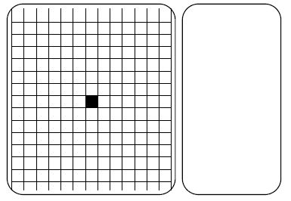

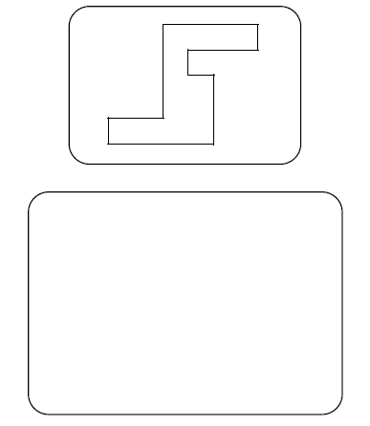

Задание 4

Задание 5 Задание 6

Задание 7

